中国民生信托-至信865号项目集合资金信托计划
2020年7月监管报告

项目名称：惠州大锋华项目
委托方：中国民生信托有限公司
受托方：北京康信君安资产管理有限公司
监管人员：臧青风
日期：二零二零年八月十日
目录
1项目基本情况 1
2重大事件披露 1
3项目五证办理及施工进度情况 2
3.1项目五证办理情况说明 2
3.2项目2020年7月施工进度情况 2
3.3项目2020年8月施工计划 3
4印鉴使用情况 5
5合同签订情况 7
6资金情况 9
6.1资金流出情况 9
6.2资金流出分类汇总 10
6.3应付账款情况 11
6.4资金流入情况 11
6.5账户余额 12
附件 13
附件一 银行对账单 13
附件二 二期施工证 21

为了方便阅读之目的，本报告中将部分名称简写为：
·民生信托：中国民生信托有限公司
·康信资管：北京康信君安资产管理有限公司
·项目公司：大锋华微线科技（惠州）有限公司

1项目基本情况
本项目位于惠州市惠城区仲恺大道东侧，口岸路北侧，规划用地52,806.00㎡，计容建筑面积155120㎡，总建筑面积210,470.00㎡，容积率3.99。主要建筑11栋高层住宅（25-26F）、北侧一栋幼儿园（3F）、南侧一栋公共租赁住房（11F）及一层沿街商铺组成
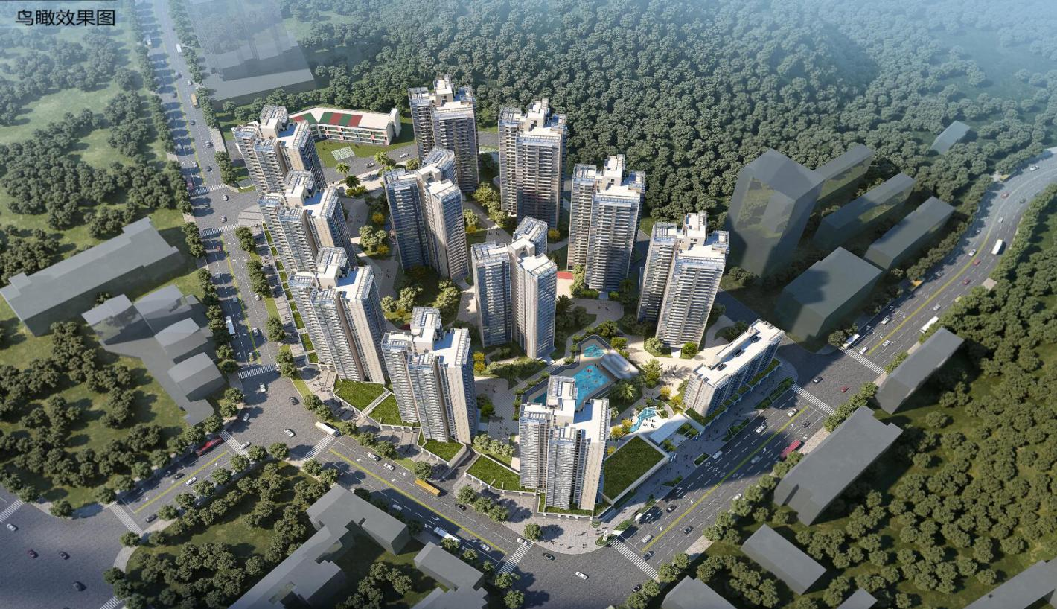

2重大事件披露
玖悦府住宅楼（5-8号楼、12号楼）、配电房（14号楼）及二期地下室取得施工证（见附件）。

3项目五证办理及施工进度情况

3.1项目五证办理情况说明
截至2020年7月项目五证办理进度情况
五证 | 取得时间 | 编号 | 备注
不动产权证 | 2020年2月28号 | 粤2020惠州市不动产权第0017953号 | 已共管
建设用地规划许可证 | 2020年3月25号 | 地字第441302（2020）10044号 | 已共管
一期建设工程规划许可证  (门楼、泳池更衣室、配电房13#楼、住宅楼2#楼、3#楼、9#楼、一期地下室、公共租赁住房、住宅楼4#楼、10#楼、11#楼、幼儿园) | 2020年3月27号 | 建字第441302（2020）10174号至建字第441302（2020）10185号 | 已共管
一期建筑工程施工许可证 | 2020年4月17号 | 编号441302202004170101 | 已共管
二期建设工程规划许可证  (住宅楼5#楼、6#楼、7#楼、8#楼、12#楼、14#楼、二期地下室) | 2020年4月23号 | 建字第441302（2020）10282号至建字第441302（2020）10288号 | 已共管
二期建筑工程施工许可证  住宅楼（5-8号楼、12号楼）、配电房（14号楼）及二期地下室 | 2020年6月9号 | 编号441302202006090101 | 已共管

3.2项目2020年7月施工进度情况
- 3号楼：主体施工至4层，4层墙柱钢筋绑扎完成；附楼顶板浇筑完成；
- 11号楼：附楼顶板浇筑完成；主体施工至5层。
- 2号楼：主体施工至7层，7层墙柱钢筋绑扎完成；抹灰施工5至首层完成；2层砌筑完成100%； 3层砌筑40%。
- 1号楼：底板钢筋绑扎完成70%。
- 10号楼：筏板基础浇筑完成；负二层墙柱浇筑完成。
- 9号楼：负一层顶板钢筋绑扎完成80%。

3.3项目2020年8月施工计划
施工单位 | 施工区域 | 8月工作节点计划
土方单位 | 一期展示区 | 展示区范围侧壁回填完成
土方单位 | 一期非展示区 | 侧壁回填完成50%
支护单位 | 地锚 | 一期地锚完成
总包单位（一期） | 1栋 | 地下室达正负零
总包单位（一期） | 2栋（展示区） | 15层楼板、展示区工作完成
总包单位（一期） | 3栋 | 12层楼板
总包单位（一期） | 4栋 | 地下室底板浇筑完成
总包单位（一期） | 9栋 | 5层梁板施工
总包单位（一期） | 10栋 | 2层梁板施工
总包单位（一期） | 11栋（展示区） | 12层梁板施工
转下页
标的项目现场照片（2020年7月）
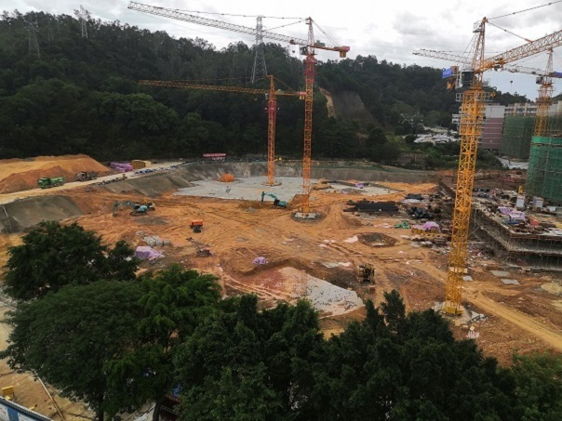

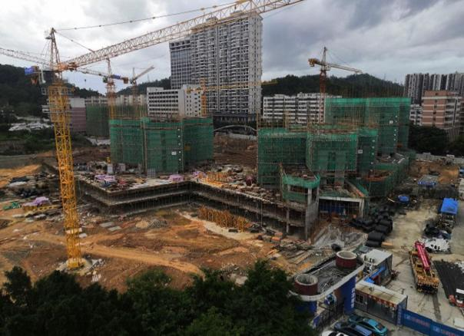

1.标的项目工地俯瞰图一期 2.标的项目工地俯瞰图二期

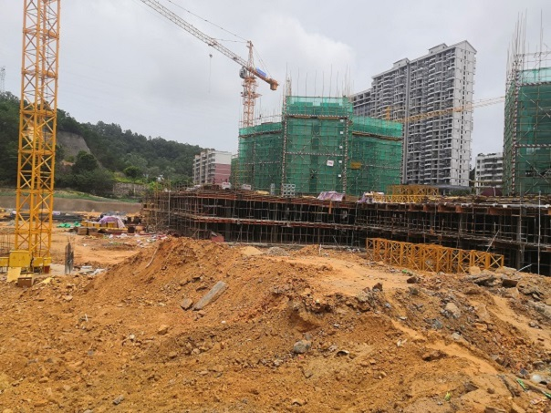

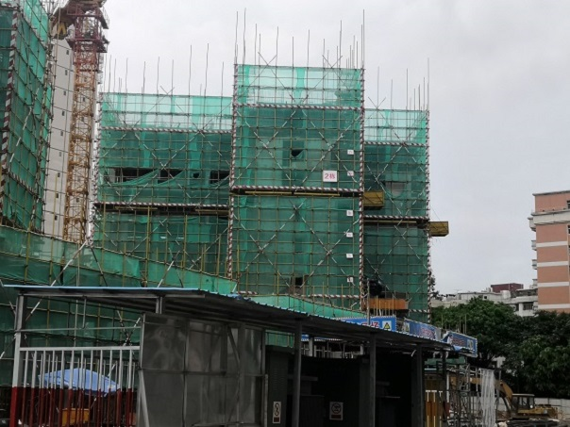

- 2# 楼施工 4. 11#楼施工
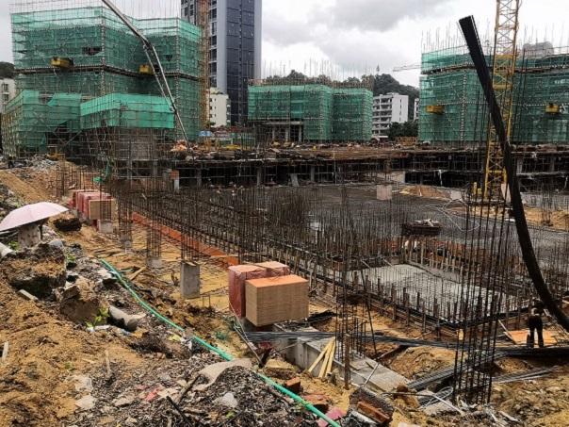
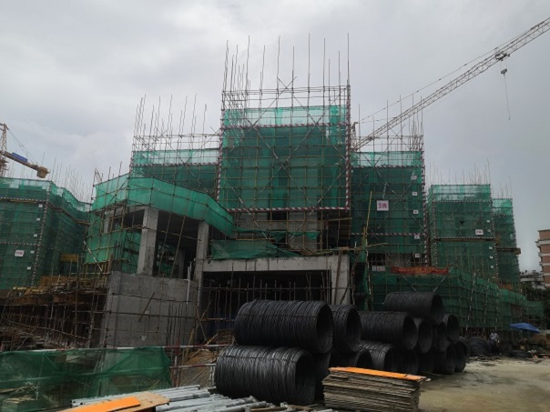

- 3#楼施工 6. 1#楼施工（公共租赁住房）
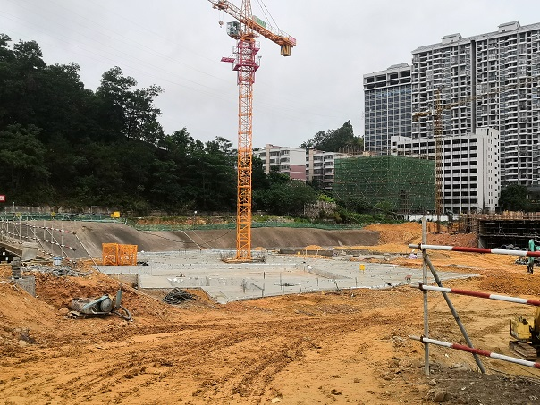

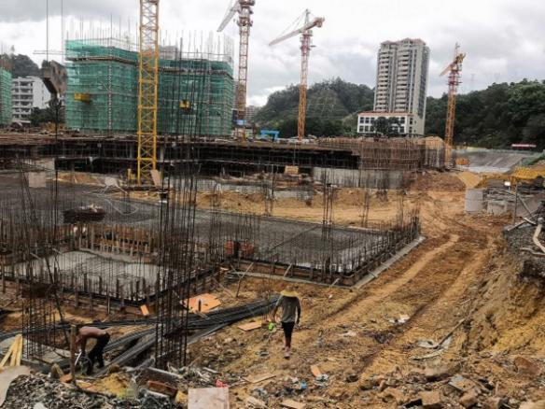

1.标的项目6月航拍图 2. 1地块拆迁中
- 9#、10#楼施工 8. 8#楼施工

4印鉴使用情况
对于印章的使用，项目公司人员按照监管协议规定，履行印章使用流程，填写印章使用登记表，康信君安监管人员了解用印事由，对于涉及合同签订、抵押、担保等重大事项用印事项通过微信等方式向民生信托有关人员提交用印申请，待民生信托有关人员批复后方给予盖章；对于日常事务性用印，康信君安监管人员审核后无误后给予盖章。使用情况详见下表：
2020年7月印章使用情况表（监印人：臧青风 王刘利）
序号 | 用印日期 | 印鉴名称 | 用印事由 | 用印材料及份数 | 授权方式 | 经办部门 | 经办人
1 | 2020/7/02 | 公章 | 迁移电缆分接箱申请 | 迁移电缆分接箱以及电缆沟覆盖联系函1份 | 授权 | 开发部 | 张肖玲
2 | 2020/7/02 | 公章 | 二期桩基检测工程合同 | 二期桩基检测工程合同4份 | 授权 | 成本部 | 李耀泰
3 | 2020/7/02 | 公章 | 供水工程施工  协议书 | 供水工程施工  协议书4份 | 授权 | 成本部 | 李耀泰
4 | 2020/7/02 | 公章 | 一期桩基检测工程合同 | 一期桩基检测工程合同4份 | 授权 | 成本部 | 李耀泰
5 | 2020/7/03 | 公章 | 惠州华锋项目（玖悦府）销售中心室内装饰设计合同 | 惠州华锋项目（玖悦府）销售中心室内装饰设计合同4份 | 授权 | 设计部 | 何卓霞
6 | 2020/7/03 | 公章 | 惠州华锋项目（玖悦府）全期及幼儿园精细化审图合同 | 惠州华锋项目（玖悦府）全期及幼儿园精细化审图合同4份 | 授权 | 设计部 | 何卓霞
7 | 2020/7/03 | 公章 | 惠州华锋项目（玖悦府）泛会所公区室内装饰设计合同 | 惠州华锋项目（玖悦府）泛会所公区室内装饰设计合同4份 | 授权 | 设计部 | 何卓霞
8 | 2020/7/03 | 公章 | 惠州华锋项目（玖悦府）基坑工程设计合同 | 惠州华锋项目（玖悦府）基坑工程设计合同4份 | 授权 | 设计部 | 何卓霞
9 | 2020/7/03 | 公章 | 惠州华锋项目（玖悦府）营销中心建筑单体方案设计合同 | 惠州华锋项目（玖悦府）营销中心建筑单体方案设计合同4份 | 授权 | 设计部 | 何卓霞
10 | 2020/7/03 | 公章 | 惠州华锋项目（玖悦府）营销中心建筑单体方案设计合同 | 惠州华锋项目（玖悦府）营销中心建筑单体方案设计合同4份 | 授权 | 设计部 | 何卓霞
11 | 2020/7/06 | 公章 | 华锋项目苗木迁移合同 | 华锋项目苗木迁移合同 | 授权 | 开发部 | 黄耿东
12 | 2020/7/09 | 公章 | 惠州华锋项目（玖悦府）灯光整体设计合同 | 惠州华锋项目（玖悦府）灯光整体设计合同 | 授权 | 设计部 | 何卓霞
13 | 2020/7/10 | 公章 | 废土废渣协议 | 废土废渣协议2份 | 授权 | 开发部 | 张肖玲
14 | 2020/7/10 | 公章 | 审计业务银行询证函 | 银行询证函6份 | 非授权 | 财务部 | 王刘利
15 | 2020/7/10 | 公章  法人章 | 兴业银行按揭准入资料 | 营业执照复印件、公司章程、法人身份证复印件，征信授权书，股权收购协议、环评、立项、五证复印件各1份 | 授权 | 财务部 | 戴品章
16 | 2020/7/16 | 公章  法人章 | 建设银行按揭准入补充资料 | 营业执照复印件、法人身份证复印件，同意查询和报送信用信息函各1份 | 授权 | 财务部 | 戴品章
17 | 2020/7/21 | 公章 | 工地电表用户名变更 | 同意书1份 | 非授权 | 工程部 | 林素萍
18 | 2020/7/22 | 公章 | 暂定资质变更入件资料 | 申请书、暂定资质证书、营业执照、核准变更通知书、法人任职通知、股东会议、授权、合法经营承诺书各1份 | 授权 | 开发部 | 张肖玲
19 | 2020/7/22 | 公章 | 惠州华锋项目一期（玖悦府）展示面泛光照明工程合同 | 惠州华锋项目一期（玖悦府）展示面泛光照明工程合同4份 | 授权 | 设计部 | 何卓霞
20 | 2020/7/30 | 公章 | 不动产测绘报告 | 2#3#9#11#不动产测量报告各2份 | 授权 | 工程部 | 林素萍
21 | 2020/7/30 | 公章 | 施工材料送检委托书 | 委托书、法人身份证、营业执照复印件各2份 | 授权 | 工程部 | 林素萍
22 | 2020/7/31 | 公章 | 住房公积金开户单位登记 | 登记表、营业执照复印件、法人委托书、实名审核业务办理承诺书各2份 | 授权 | 人力行政部 | 许永思

5合同签订情况
2020年7月期间，项目公司共计签订合12份，详见合同签订情况表：
2020年7月合同签订情况表
序号 | 日期 | 对方单位 | 合同文件全称 | 合同内容 | 合同金额（元）
1 | 2020/7/02 | 广东海业岩土工程有限公司 | 二期桩基检测工程 | 华锋项目二期5-8座、12座高层的桩基检测，检测项目包括压板试验、重型动力触探、基础锚杆抗拔试验等。 | 329,400.00
2 | 2020/7/02 | 惠州市昊昀鹏水电安装工程有限公司 | 供水工程施工  协议书 | 1、惠州华锋项目一期（玖悦府）供水工程：甲方红线内临时用水(新建DN150给水钢管100米、DN200给水钢管120米)及管道接驳、砌筑阀门井、验收、通水等费用，相关自来水报建报批手续，政府部门的各项缴费。  1.1、包括临时用水工程、永久用水工程  1.2、相关报建报批手续，各个政府部门及村民的关系协调；  1.3、临水用水转永久用水的相关检测检验、验收及协调等。  负责市政供水主管至甲方红线内临时用水水表的所有管道、阀门及设备的安装、验收及通水。(工程承包范围及介绍只是概括,具体以图纸为准） | 550,000.00
3 | 2020/7/02 | 广东海业岩土工程有限公司 | 一期桩基检测工程 | 华锋项目一期1-4座、9-11座高层及幼儿园桩基检测 | 455,094.34
4 | 2020/7/03 | 深圳市郑中设计股份有限公司 | 惠州华锋项目（玖悦府）销售中心室内装饰设计 | 销售中心室内装饰设计 | 384,000.00
5 | 2020/7/03 | 深圳佰瑞建筑设计咨询有限公司 | 惠州华锋项目（玖悦府）全期及幼儿园精细化审图 | 1、精细化审核报告（电子版）；  2、精细化校审图纸（电子版）；  3、施工图质量考核表（电子版）。  4、参加甲方组织的审图交底会。  5、在甲方组织下，与审图院进行技术沟通，达到施工图修改到位的目的。  6、收到审图院落实后的施工图，再次复核审图图落实情况。  除以上所列成果外，乙方有义务根据当地规划报建所需的所有技术资料，审核施工图图纸 | 335,027.68
6 | 2020/7/03 | 广州创与思建筑设计顾问有限公司 | 惠州华锋项目（玖悦府）泛会所公区室内装饰设计 | 华锋泛會所（二栋、十一栋）公区主题设计、套图设计 | 147,000.00
7 | 2020/7/03 | 广东铭洪建筑工程有限公司 | 惠州华锋项目（玖悦府）基坑工程设计 | 惠州华锋（玖悦府）项目基坑支护设计。其中，地下室面积约 34000平方米，周长约715.8 米，设2层地下室，开挖深度约3.33~6.80米,需要做论证审查。 | 50,000.00
8 | 2020/7/03 | 杭州中瀚建筑设计有限公司 | 惠州华锋项目（玖悦府）营销中心建筑单体方案设计 | 惠州华锋售楼处建筑方案设计主立面修改方案，平面外轮廓修改 | 100,000.00
9 | 2020/7/03 | 广州铭宇建筑工程设计有限公司 | 惠州华锋项目（玖悦府）营销中心建筑单体方案设计 | 惠州华锋项目（玖悦府）营销中心建筑单体方案 | 250,000.00
10 | 2020/7/06 | 惠州市园林绿化管理所 | 华锋项目苗木迁移合同 | 按照施工设计、说明及预算书内容进行施工，负责所施工的绿化部分达到惠州市市政园林事务中关于绿化施工的质量要求并验收通过。 | 26,000.00
11 | 2020/7/09 | 广州光筑华照工程设计有限公司 | 惠州华锋项目（玖悦府）灯光整体设计 | 惠州华锋项目（玖悦府）灯光整体设计 | 61,200.00
12 | 2020/7/22 | 惠州市江鹤景观照明有限公司 | 惠州华锋项目一期（玖悦府）展示面泛光照明工程 | 包括但不限于：从泛光照明总箱 FGAL-01 算起（包含总箱FGAL-01 和配电箱进线，进线电源位臵未定，清单工程量为预估工程量，按实际施工工程量结算），至用电末端线管、线缆、灯具安装及调试；后附灯具选型表，仅供参考，具体灯具样式需提供样板经设计确认方可使用乙方应通过图纸完全了解本工程的实际范围 | 60,001.12

6资金情况

6.1资金流出情况
项目公司2020年7月资金流出共计11,116,279.27元，其中中国银行惠州分行4286出款共计11,114,673.13元，中国银行三环北路支行1,606.14元，详见下表。
序号 | 支付时间 | 收款方 | 资金用途 | 金额（元） | 出款行 | 用款类型
1 | 2020/7/6 | 梁正云 | 招待费 | 15,350.00 | 中行4286 | 管理费用
2 | 2020/7/6 | 梁正云 | 招待费 | 58,000.00 | 中行4286 | 管理费用
3 | 2020/7/7 | 赵婵（房主） | 项目部房租及押金 | 9,000.00 | 中行4286 | 管理费用
4 | 2020/7/14 | 惠州市乐有家房产经纪有限公司 | 房屋租赁中介费 | 1,500.00 | 中行4286 | 管理费用
5 | 2020/7/14 | 佛山市高明锐创门窗工程有限公司 | 门窗方案设计费 | 21,000.00 | 中行4286 | 前期费用
6 | 2020/7/14 | 惠州市人防工程设计院有限公司 | 二期人防工程设计费 | 35,397.60 | 中行4286 | 前期费用
7 | 2020/7/14 | 向晓云 | 房租租赁发票税金 | 1,190.40 | 中行4286 | 前期费用
8 | 2020/7/14 | 蔡燕娜 | 业务费 | 4,887.70 | 中行4286 | 管理费用
9 | 2020/7/14 | 张肖玲 | 业务费 | 29,720.00 | 中行4286 | 管理费用
10 | 2020/7/14 | 广州域道园林景观设计有限公司 | 园林、水电、结构设计款 | 91,588.80 | 中行4286 | 前期费用
11 | 2020/7/14 | 广东远顺建筑设计有限公司 | 设计款 | 313,933.65 | 中行4286 | 前期费用
12 | 2020/7/17 | 广东禾润建设工程有限公司 | 工程借款 | 5,000,000.00 | 中行4286 | 建筑工程费用
13 | 2020/7/20 | 广东禾润建设工程有限公司 | 钢材款 | 474,289.48 | 中行4286 | 建筑工程费用
14 | 2020/7/20 | 广东禾润建设工程有限公司 | 钢材款 | 3,315,600.00 | 中行4286 | 建筑工程费用
15 | 2020/7/20 | 广东达盛建设工程有限公司 | 人防工程施工预付款 | 200,000.00 | 中行4286 | 建筑工程费用
16 | 2020/7/23 | 广东省惠州地质工程勘察院 | 勘察工程款4.25 | 50,000.00 | 中行4286 | 前期费用
17 | 2020/7/23 | 广东省惠州地质工程勘察院 | 勘察工程款5.25 | 50,000.00 | 中行4286 | 前期费用
18 | 2020/7/23 | 广东睿洁环保工程有限公司 | 土石方工程款5.25 | 1,200,000.00 | 中行4286 | 建筑工程费用
19 | 2020/7/23 | 深圳市绿城装饰工程有限公司 | 展示面装修款 | 189,000.00 | 中行4286 | 建筑工程费用
20 | 2020/7/31 | 张肖玲 | 项目总规及单体变更登报费 | 8,320.00 | 中行4286 | 前期费用
21 | 2020/7/31 | 张肖玲 | 幼儿园规划登报费 | 6,240.00 | 中行4286 | 前期费用
22 | 2020/7/31 | 广东建工审图咨询有限公司 | 一期施工图审查款 | 39,655.50 | 中行4286 | 前期费用
23 | 2020/7/27 | 惠城区税务局 | 税金 | 1,606.14 | 中行8575 | 税费
 | 合计 |  |  | 11,116,279.27
注：以上资金流出不含银行自动扣除的手续费、工本费1935.31元。

6.2资金流出分类汇总
2020年7月资金流出分类汇总表
资金用途 | 本期金额（元） | 累计金额（元）
土地费用 | 0.00 | 10,679,727.76
开发费用 | 0.00 | 146,708.45
前期费用 | 617,325.95 | 1,682,236.63
建筑工程费用 | 10,378,889.48 | 198,570,873.82
营销费用 | 0.00 | 0.00
管理费用 | 118,457.70 | 193,335.70
财务费用 | 0.00 | 0.00
税费 | 1,606.14 | 14,870.02
往来款 | 0.00 | 0.00
收费退缴 | 0.00 | 0.00
营业外支出 | 0.00 | 0.00
合计 | 11,116,279.27 | 211,287,752.38

6.3应付账款情况
项目公司2020年7月共发生商承1笔，共计金额390,000.00元，明细见下表：
2020年7月商承出票明细
序号 | 出票时间 | 收款方 | 资金用途 | 金额（元） | 出款行 | 用款类型
1 | 2020/7/20 | 广东达盛建设工程有限公司 | 人防工程施工预付款 | 390,000.00 | 中信2703 | 建筑工程费用

6.4资金流入情况
2020年7月资金流入明细
序号 | 收款时间 | 付款方 | 资金用途 | 金额（元） | 收款行
1 | 2020/07/14 | 惠州市丰诚房地产开发有限公司 | 往来 | 500,000.00 | 中行4286
2 | 2020/07/16 | 广东海伦堡置业有限公司 | 往来 | 5,000,000.00 | 中行4286
3 | 2020/07/20 | 惠州市佳泽房地产开发有限公司 | 往来 | 4,000,000.00 | 中行4286
4 | 2020/07/23 | 惠州市佳泽房地产开发有限公司 | 往来 | 500,000.00 | 中行4286
5 | 2020/07/23 | 惠州市华旭实业有限公司 | 往来 | 1,000,000.00 | 中行4286
 | 合计 |  |  | 11,000,000.00

6.5账户余额
截至2020年7月31日，项目公司各资金账户余额总计10,393,762.66元，各账户余额见下表。
截至2020年7月31日各银行账户余额表
序号 | 开户行 | 账号 | 余额（元）
1 | 中国银行惠州分行 | 649671834286 | 324,137.74
2 | 中国银行三环北路支行 | 652272798575 | 36,637.66
3 | 建设银行惠州惠城支行 | 44050171813300000775 | 8,143.71
4 | 中信银行惠城支行 | 8110901013501092703 | 4,640.65
5 | 工商银行惠州雍逸园支行 | 2008030219000095796 | 18,962.21
6 | 工商银行惠州雍逸园支行（共管户） | 2008030238000000346 | 10,000,000.00
7 | 平安银行惠州分行 | 151068385600004 | 1,240.69

附件

附件一 银行对账单
汇总表
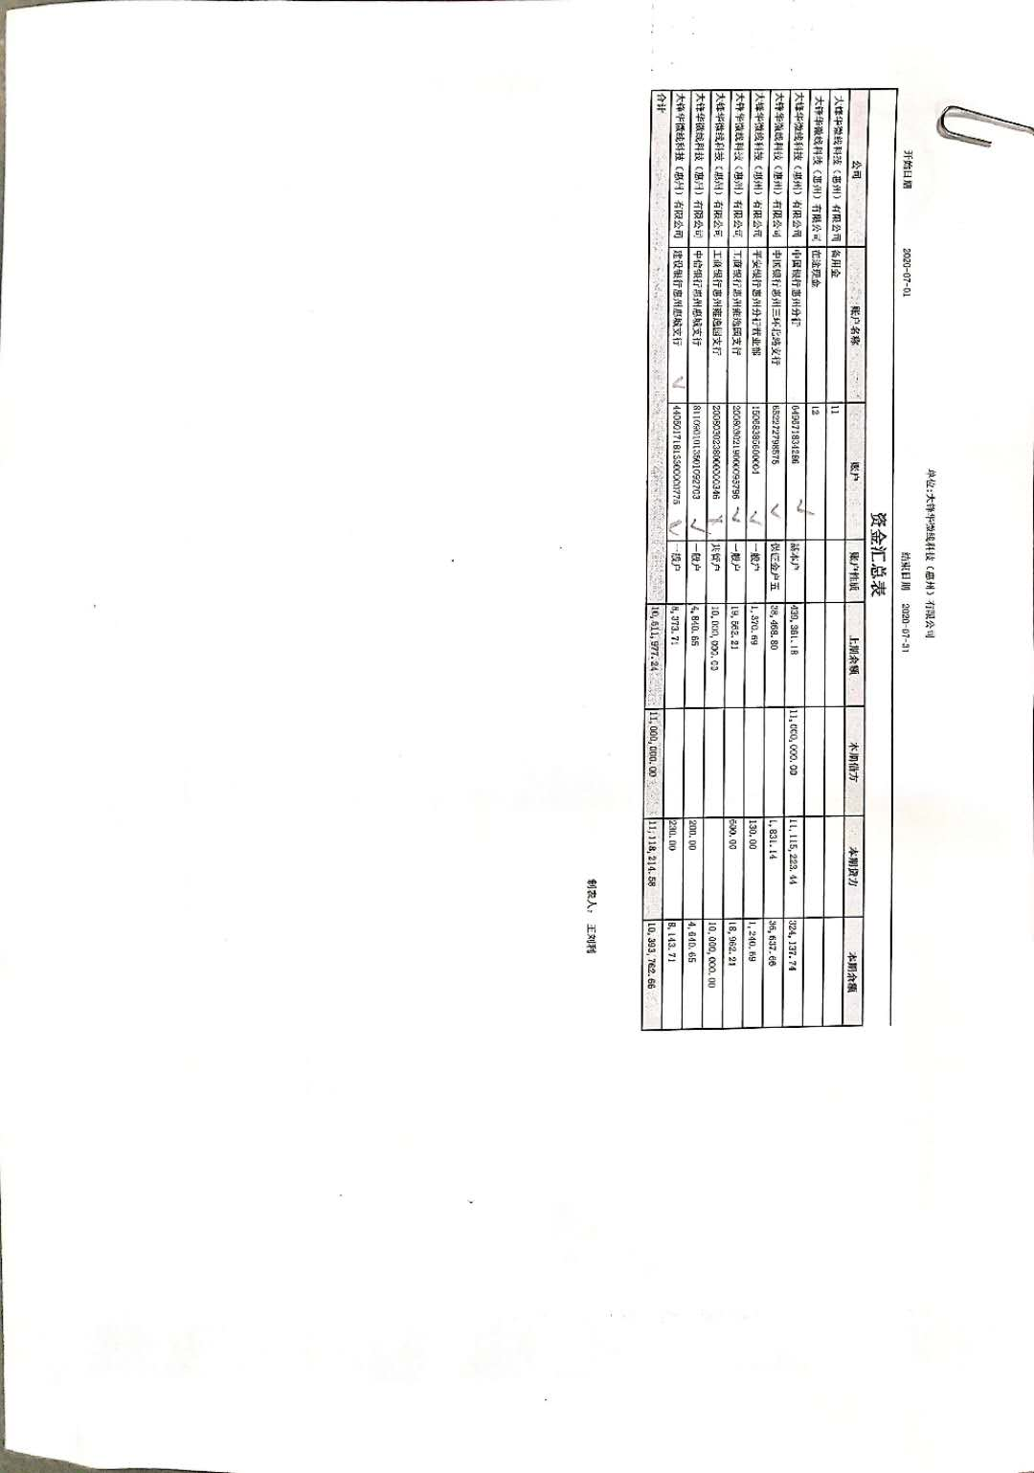
中行4286 1/2
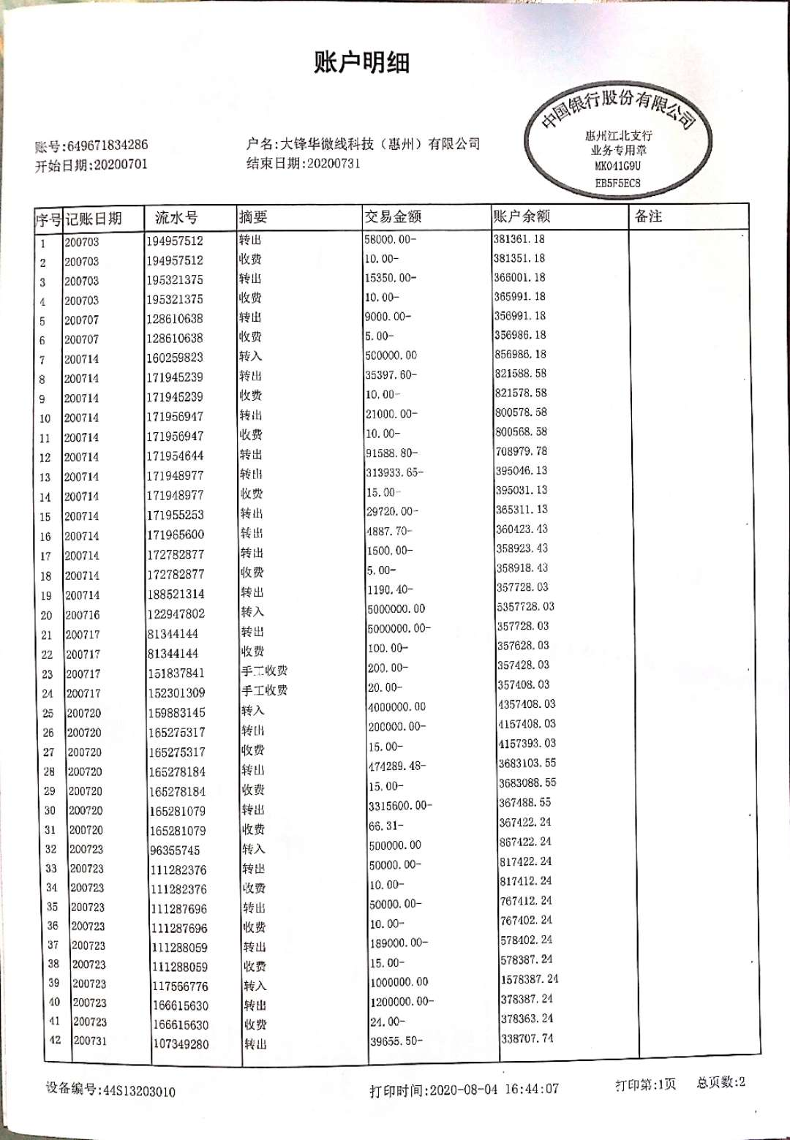

中行4286 2/2
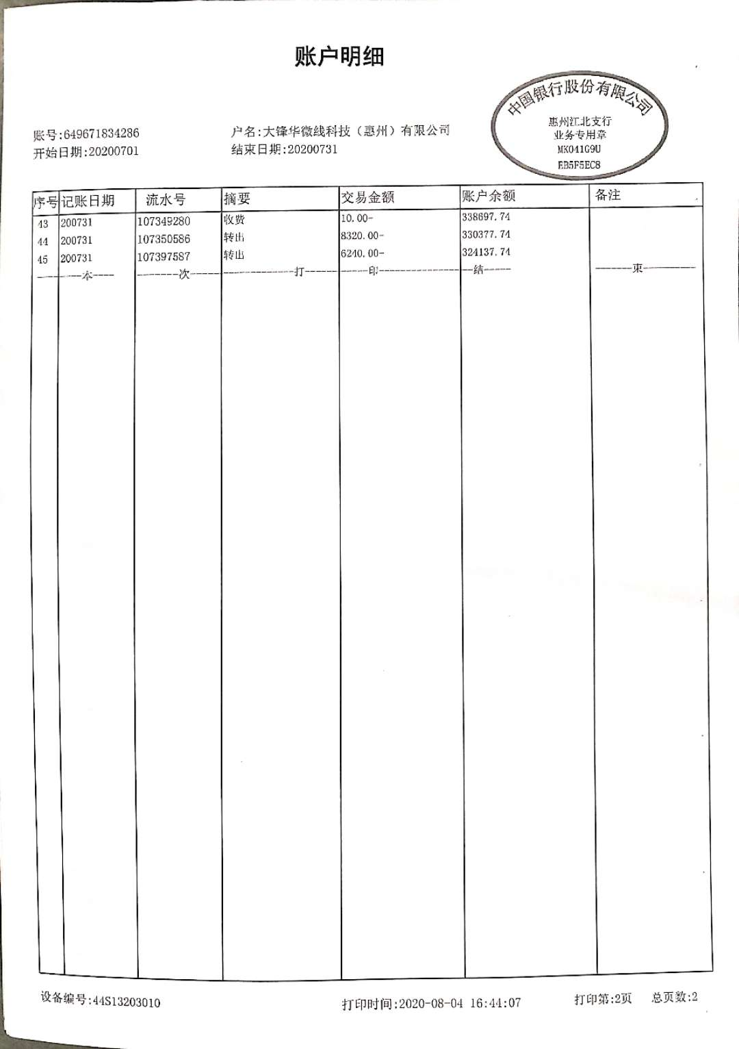
中行8575
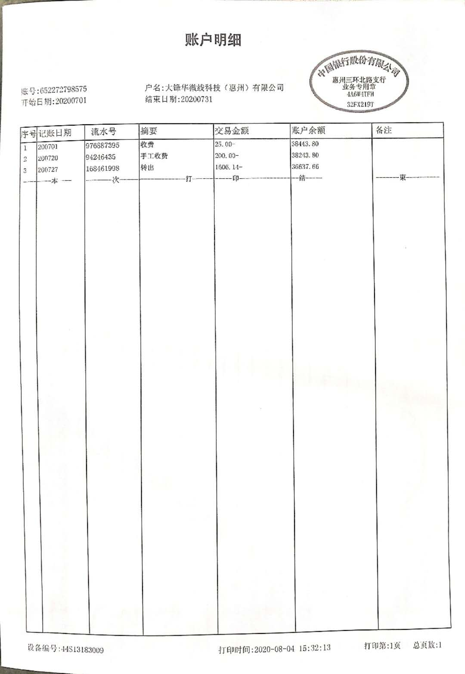

工行5796
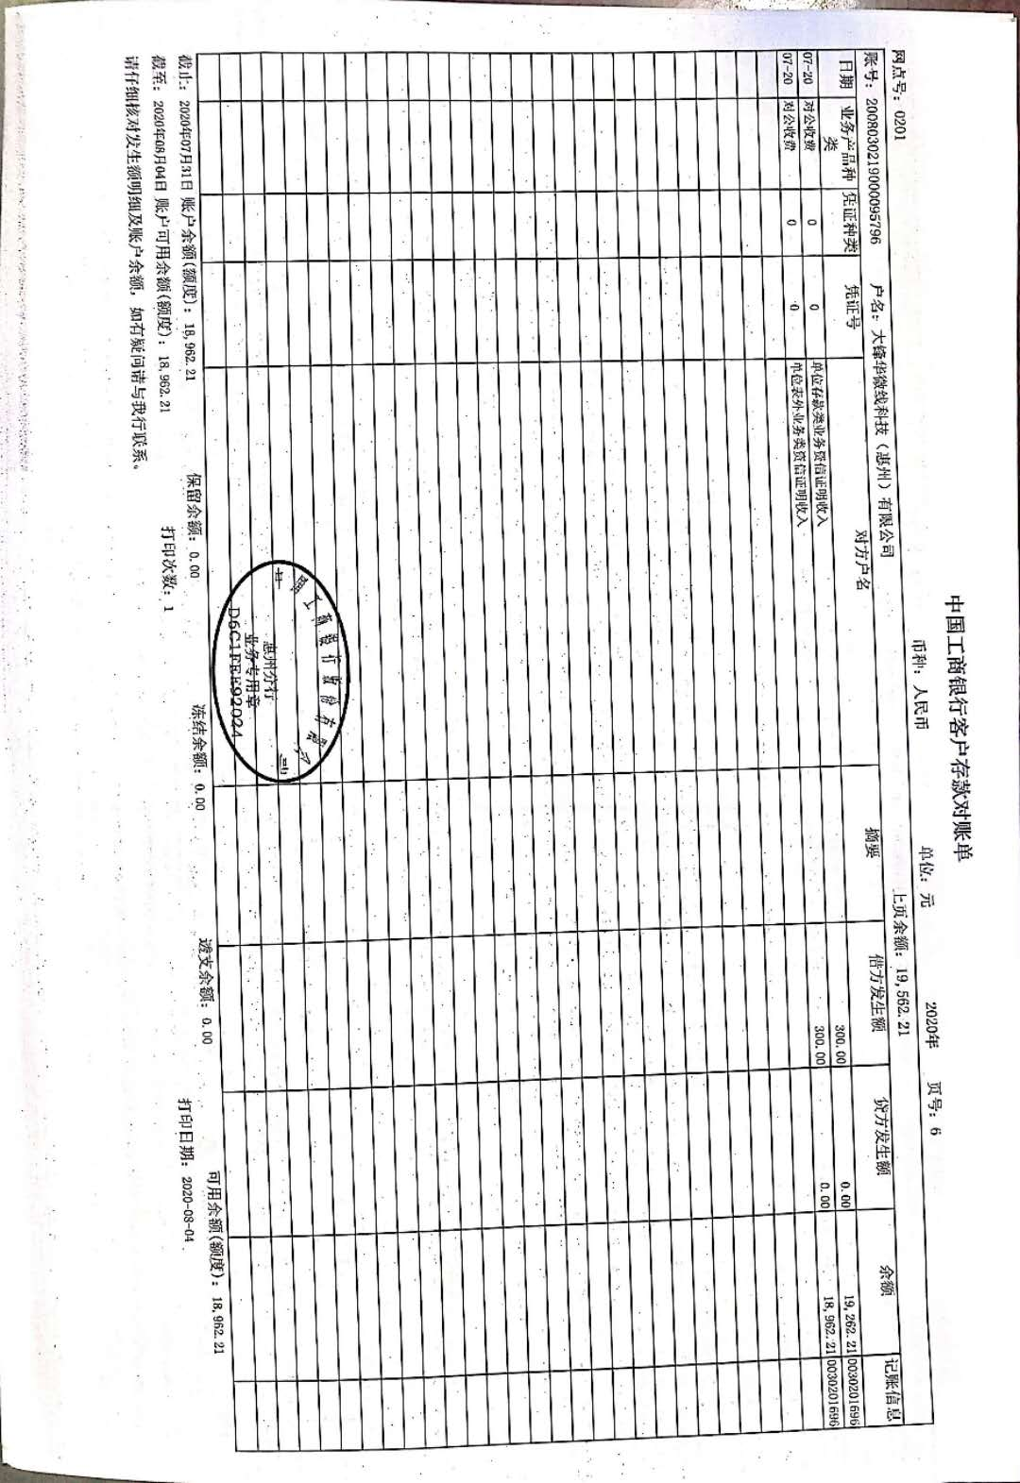

平安银行0004
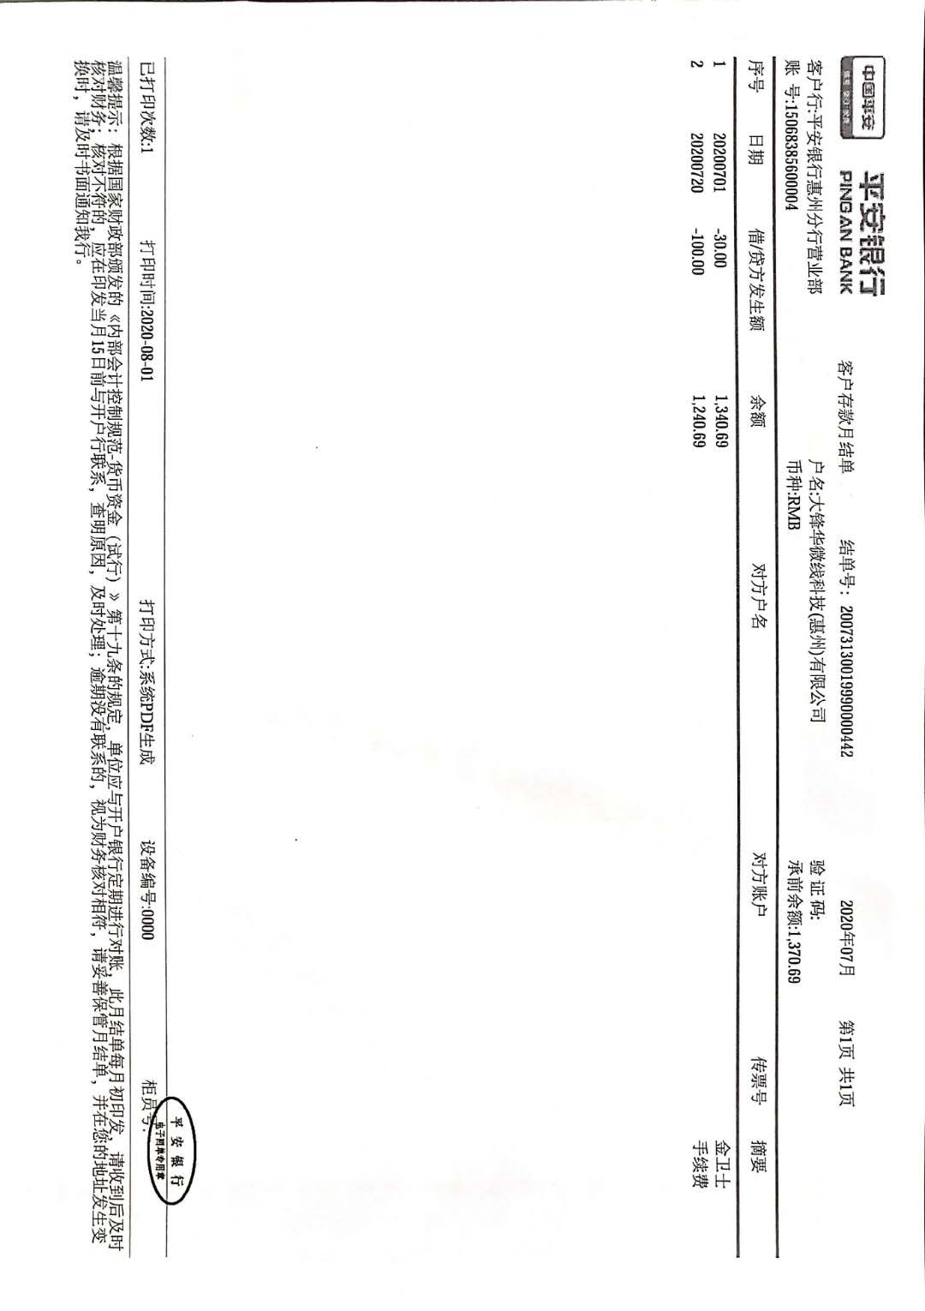
建设银行0775
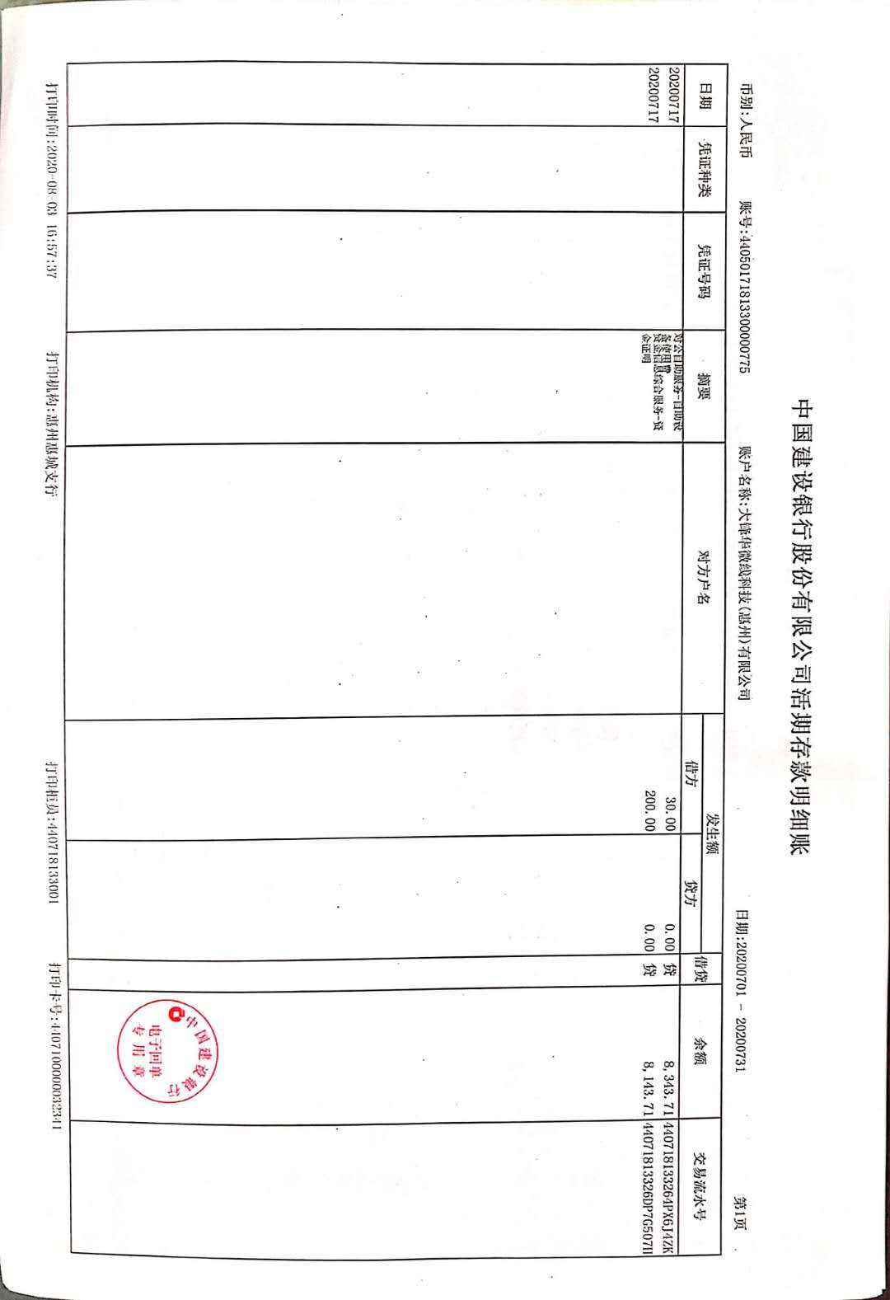
中信银行2703
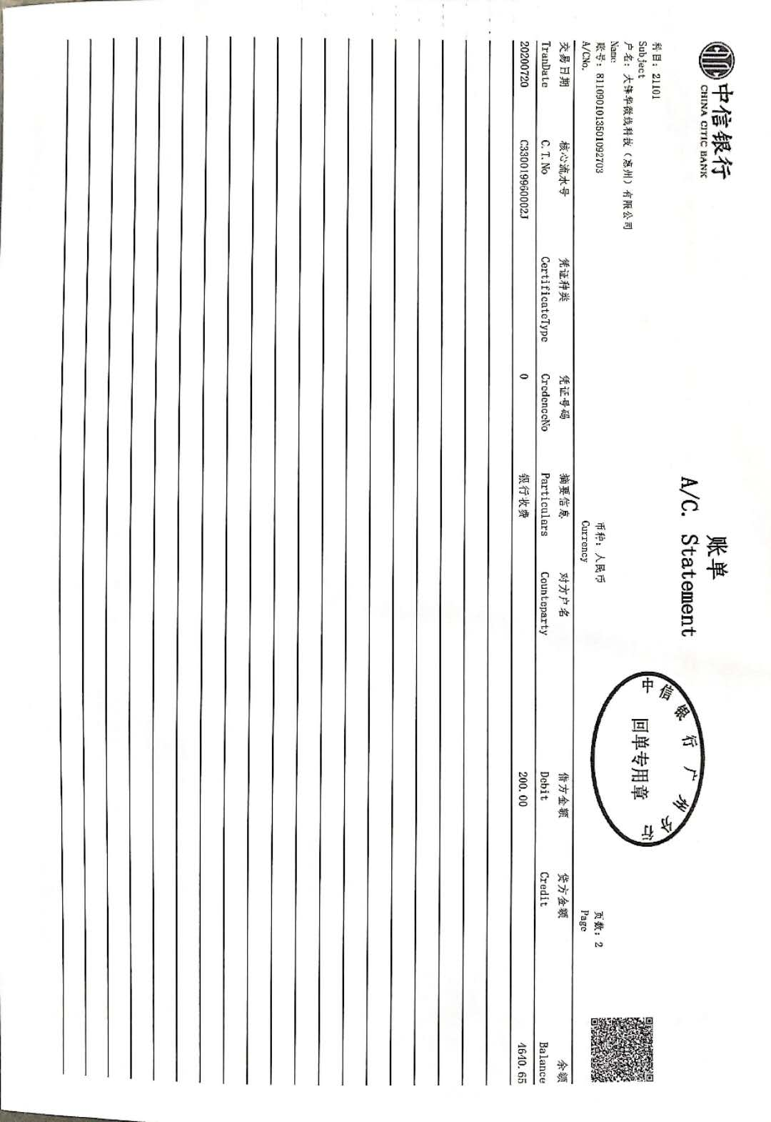

附件二 二期施工证
